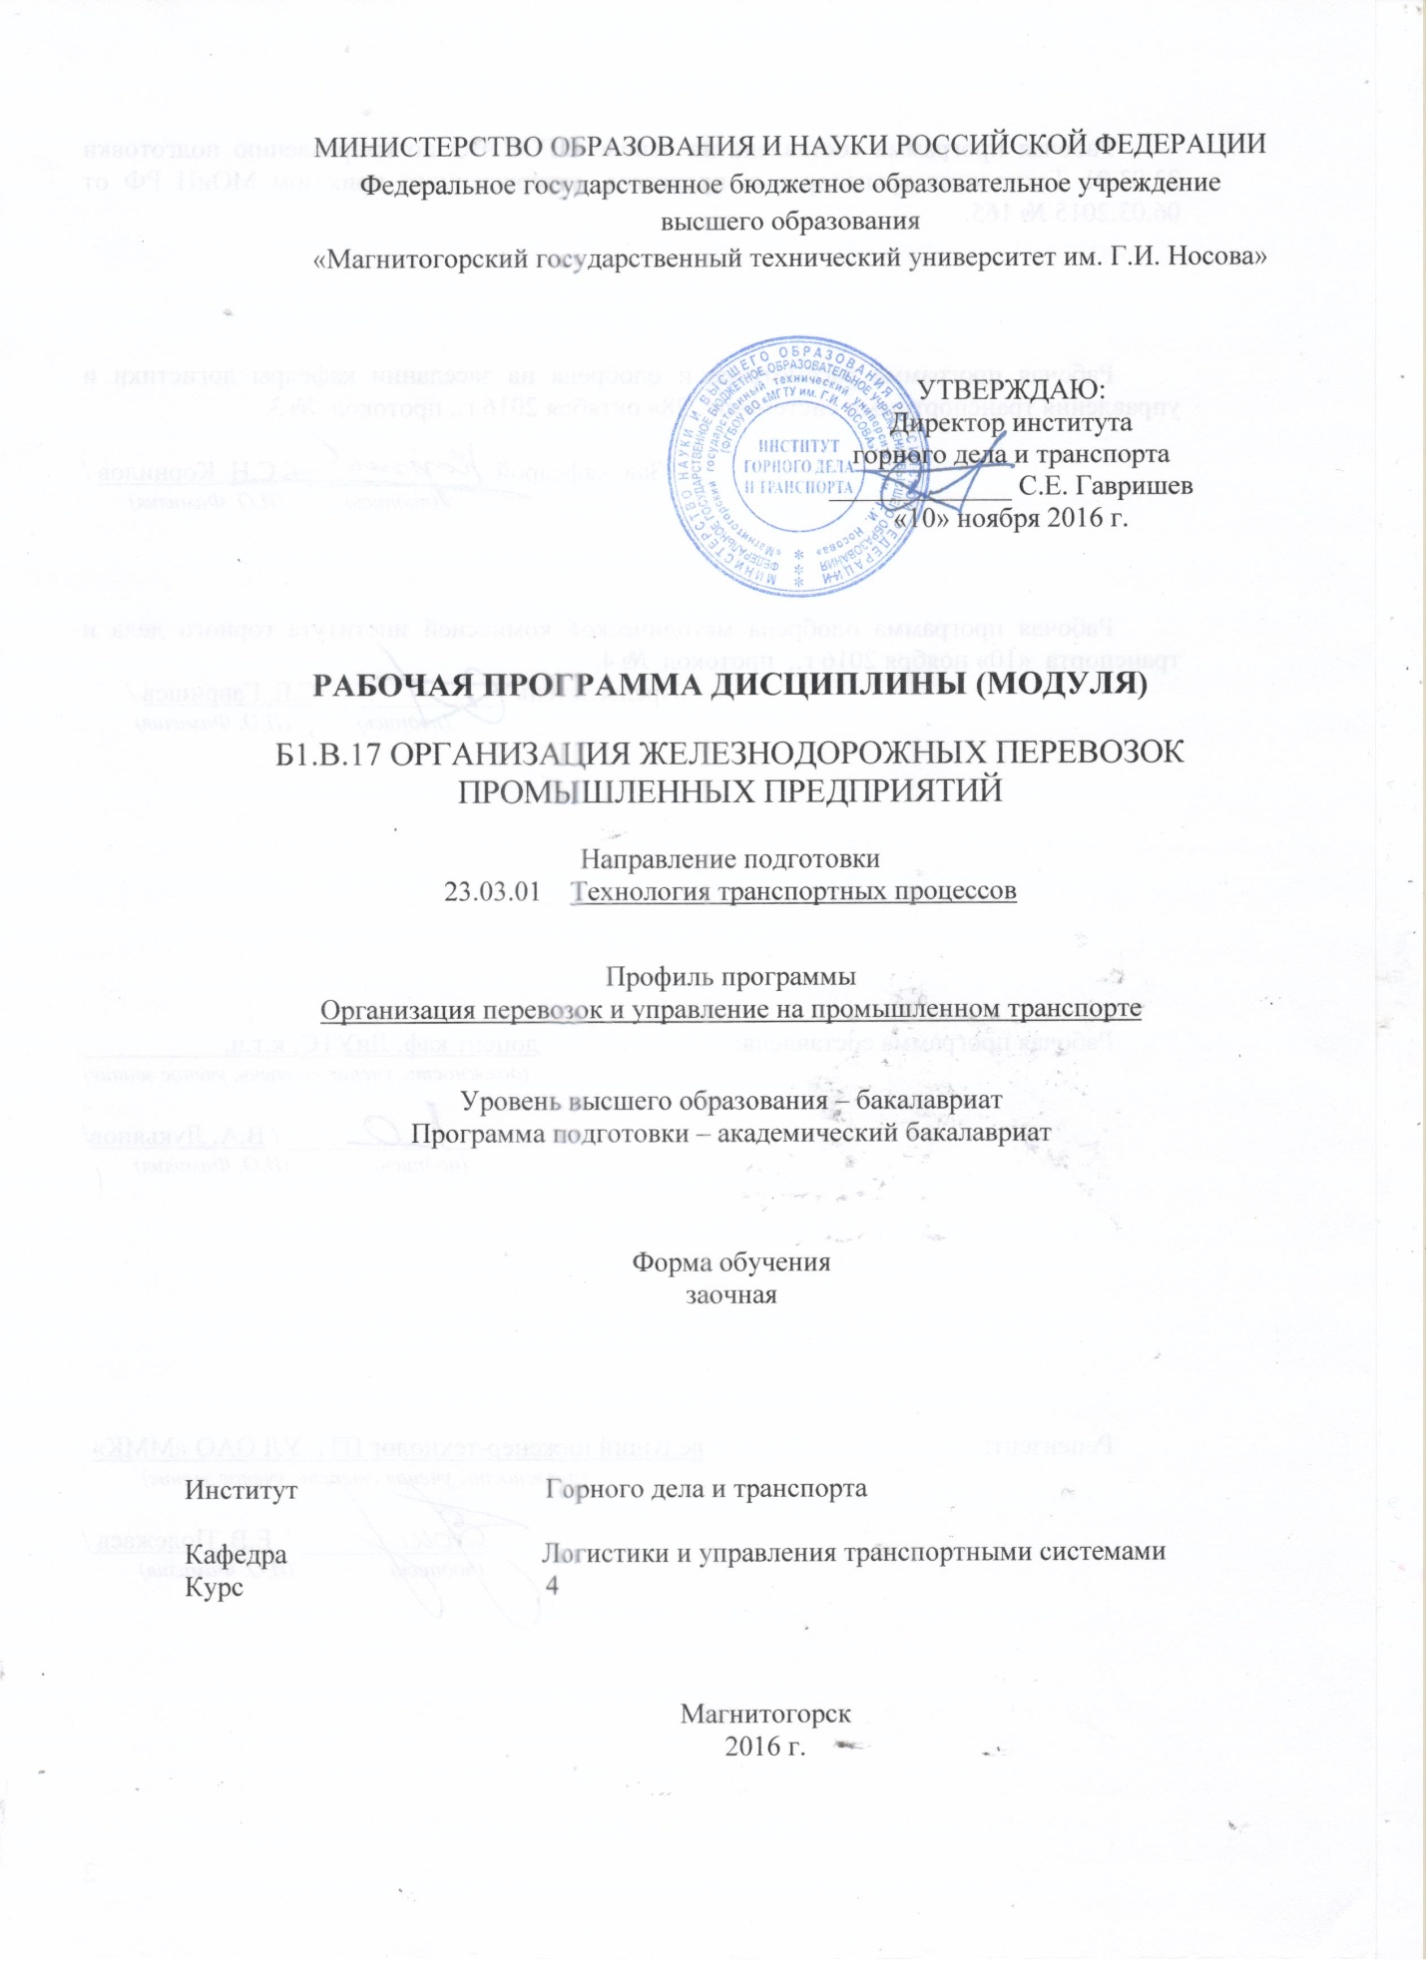
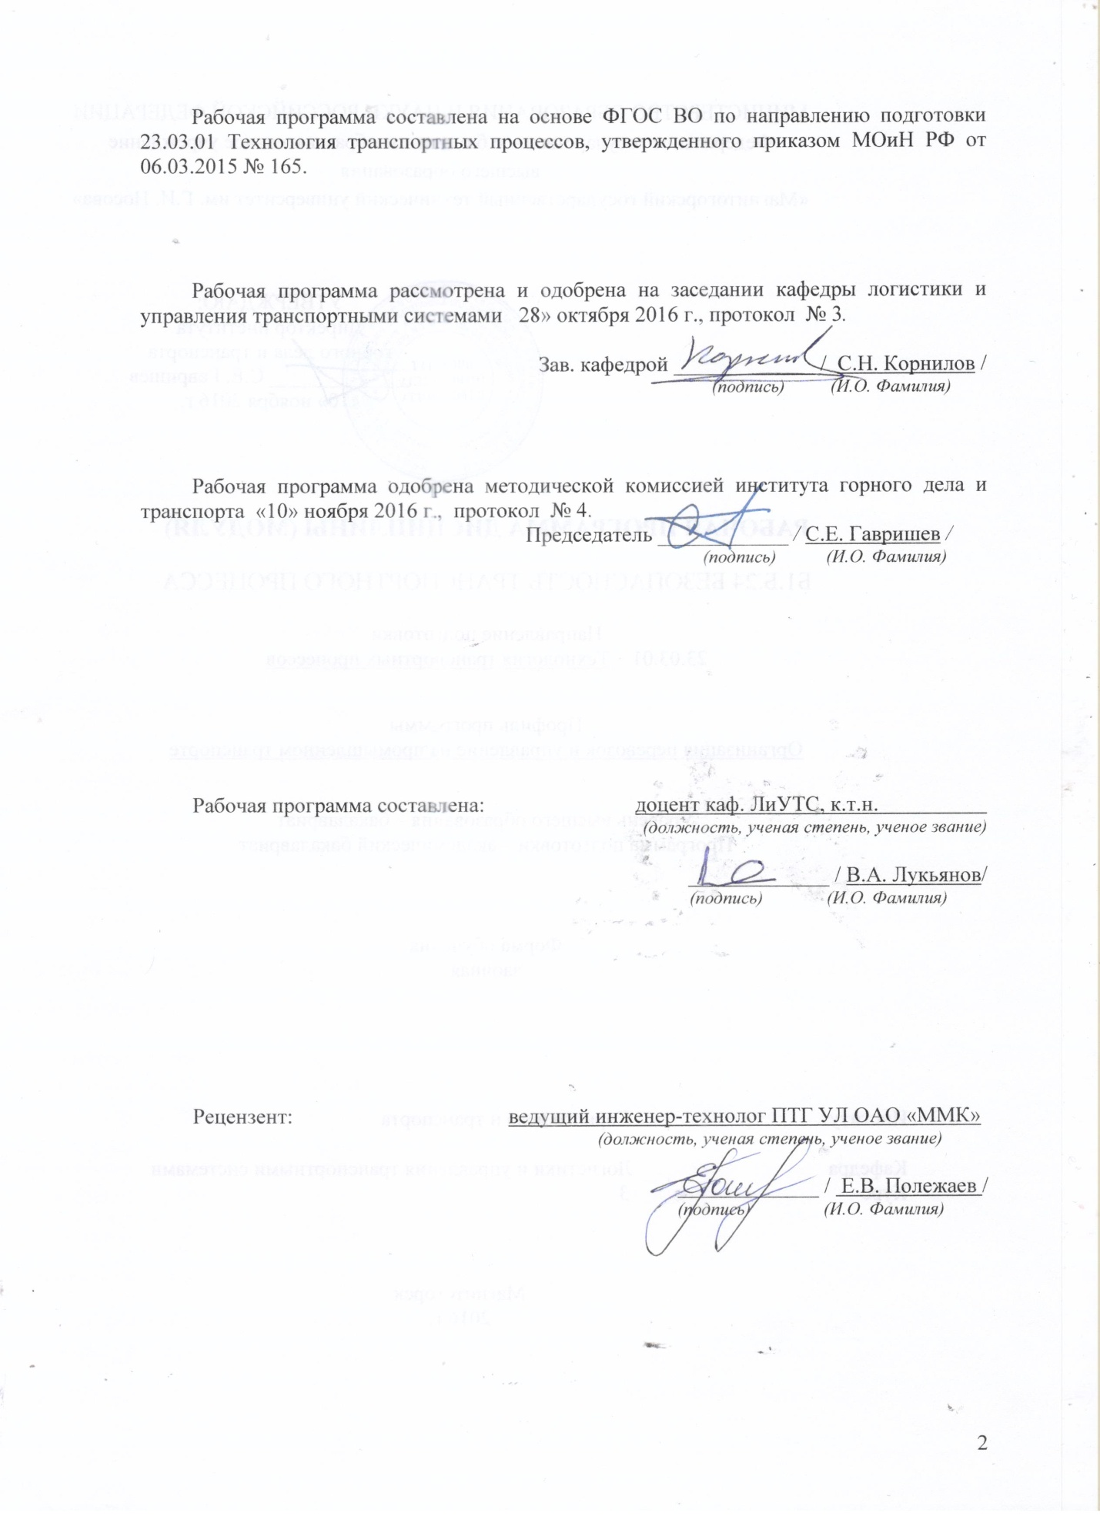
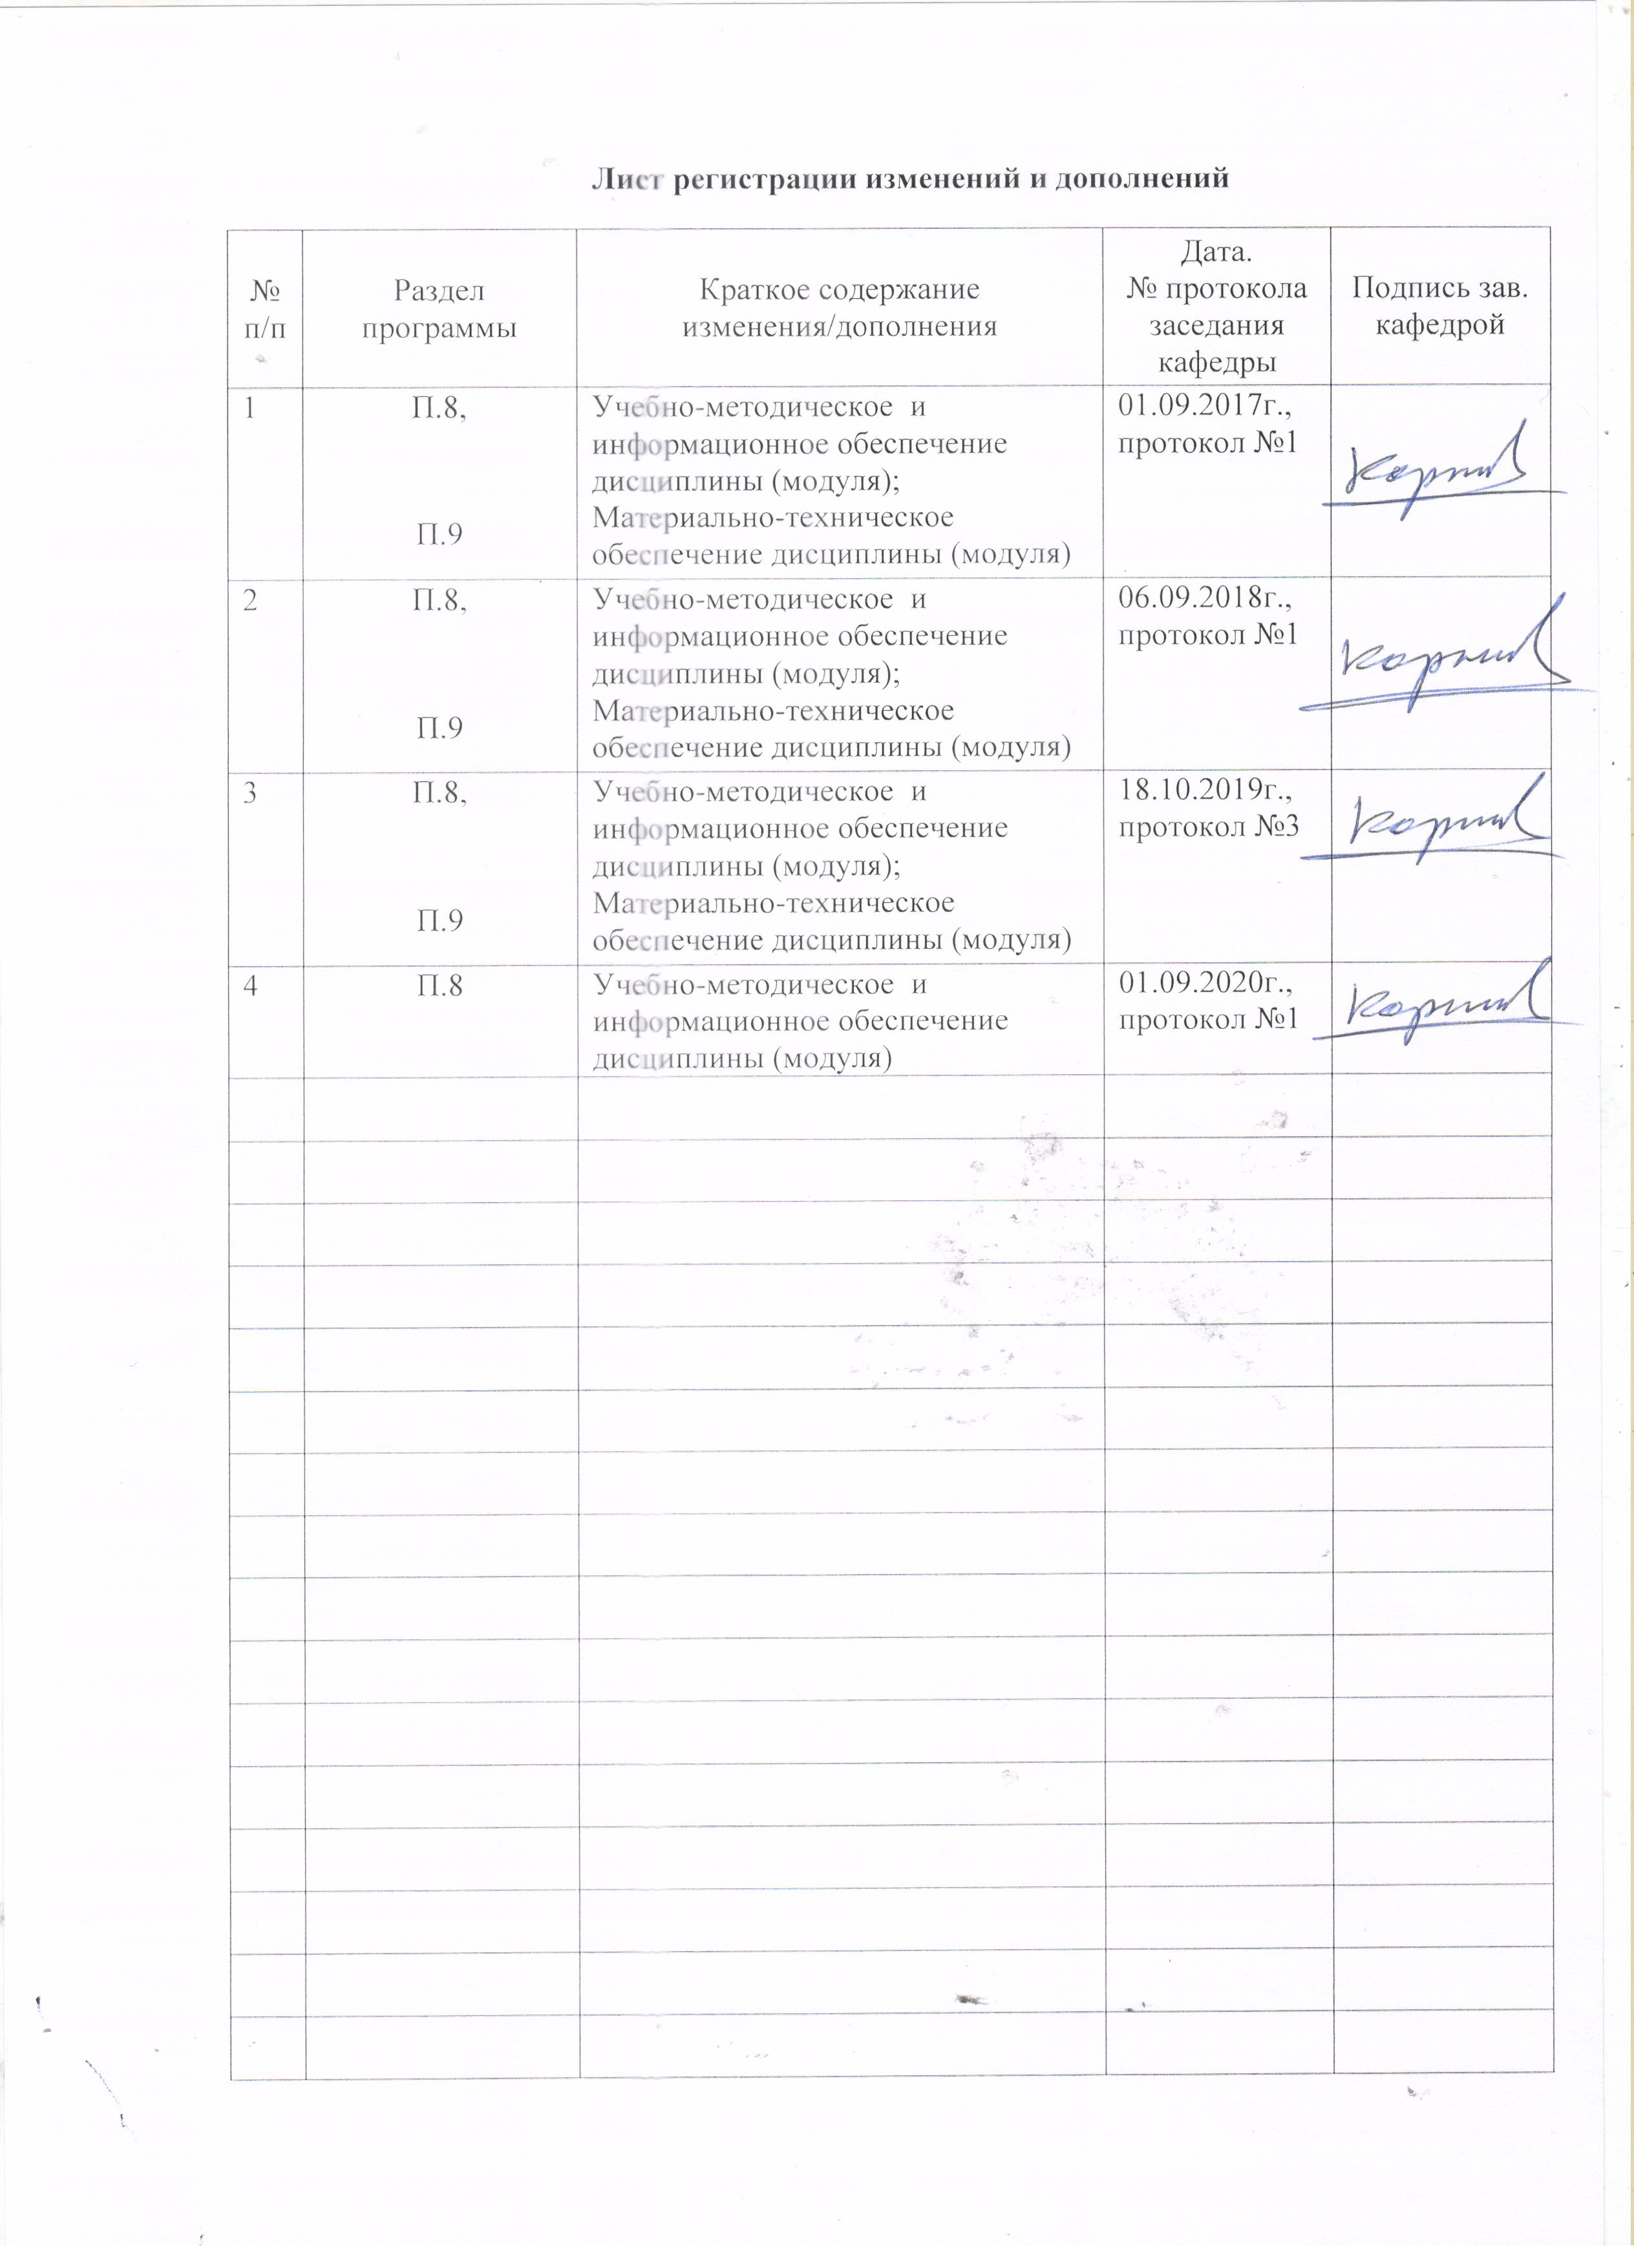

1 Цели освоения дисциплины (модуля)

Целями освоения дисциплины (модуля) «Организация железнодорожных перевозок промышленных предприятий» являются:
формирование профессиональных компетенций в области технологии, организации работы по управлению грузовыми железнодорожными перевозками на промышленных предприятиях для решения конкретных производственных и научно-технических проблем.

2 Место дисциплины (модуля) в структуре образовательной программы
подготовки бакалавра (магистра, специалиста)

Дисциплина (модуль) «Организация железнодорожных перевозок промышленных предприятий» входит в вариативную часть блока 1 образовательной программы.
Для изучения дисциплины необходимы знания (умения, владения), сформированные в результате изучения дисциплин:
- «Автоматика, телемеханика и связь на железнодорожном транспорте»;
- «Устройство и эксплуатация железнодорожного подвижного состава»;
- «Общий курс транспорта»;
- «Управление транспортными системами»;
- «Моделирование транспортных процессов и систем».
Знания (умения, владения), полученные в результате изучения данной дисциплины будут необходимы: при изучении дисциплин «Транспортное право», «Основы логистики», «Сервис на транспорте», а также в процессе выполнения выпускной квалификационной работы.

3 Компетенции обучающегося, формируемые в результате освоения
дисциплины (модуля) и планируемые результаты обучения

В результате освоения дисциплины (модуля) «Организация железнодорожных перевозок промышленных предприятий» обучающийся должен обладать следующими компетенциями:

Структурный элемент компетенции | Планируемые результаты обучения
ПК-22 способностью к решению задач определения потребности в: развитии транспортной сети; подвижном составе с учетом организации и технологии перевозок, требований обеспечения безопасности перевозочного процесса
Знать: | - основные понятия и определения методики расчета потребного парка подвижного состава на внутризаводских перевозках.
Уметь: | - выбирать и рассчитывать рабочий парк подвижного состава на внутризаводских перевозках.
Владеть: | - основными умениями решения задач по приведению в соответствие оснащенности промышленного транспорта с планируемым объемом работы в процессе обучения.
ПК-36 способностью к работе в составе коллектива исполнителей в осуществлении контроля и управления системами организации движения
Знать: | - основы организации движения поездов и маневровой работы.
Уметь: | - оценивать эффективность системы организации движения.
Владеть: | - умениями применения в процессе обучения навыков управления движением поездов.

4 Структура и содержание дисциплины (модуля)

Общая трудоемкость дисциплины составляет 4 зачетных единицы 144 акад. часа, в том числе::
– контактная работа – 18,7 акад. часов;
– аудиторная работа – 14 акад. часов;
– внеаудиторная работа – 4,7 акад. часов;
– самостоятельная работа – 116,6 акад. часа;
– подготовка к экзамену – 8,7 акад. часов.
Раздел/ тема  дисциплины | Курс | Аудиторная контактная работа (в акад. часах) |  | Самостоятельная работа (в акад. часах) | Вид самостоятельной работы | Форма текущего контроля успеваемости и промежуточной аттестации | Код и структурный  элемент компетенции
Раздел/ тема  дисциплины | Курс | лекции | практические занятия
1. Раздел «Общая характеристика и специфика работы промышленного транспорта» |  |  |  |  |  |  | ПК-22 – з;  ПК-36 – з.
1.1. Тема «Классификации и условия функционирования промышленного транспорта» | 4 | 0,5 | 0,25 | 5,5 | проработка лекционного материала, конспектирование дополнительного материала, подготовка к семинарским занятиям | устный опрос, выступление на семинаре, дискуссия

Раздел/ тема  дисциплины | Курс | Аудиторная контактная работа (в акад. часах) |  | Самостоятельная работа (в акад. часах) | Вид самостоятельной работы | Форма текущего контроля успеваемости и промежуточной аттестации | Код и структурный  элемент компетенции
Раздел/ тема  дисциплины | Курс | лекции | практические занятия
1.2. Тема «Основные направления развития и комплексное использование различных видов промышленного транспорта» | 4 | 0, | 0,25 | 5,5 | проработка лекционного материала, конспектирование дополнительного материала, подготовка к семинарским занятиям | устный опрос, выступление на семинаре
Выполнение 1 этапа курсового проекта | 4 |  |  | 9,0 | самостоятельное изучение методических указаний, расчет среднесуточных вагонопотоков на внутризаводских перевозках и определение категорий внутризаводских поездов | защита 1 этапа курсового проекта
Итого по разделу | 4 | 1,0 | 0,5 | 20,0 |  | устный опрос, защита 1 этапа курсового проекта

Раздел/ тема  дисциплины | Курс | Аудиторная контактная работа (в акад. часах) |  | Самостоятельная работа (в акад. часах) | Вид самостоятельной работы | Форма текущего контроля успеваемости и промежуточной аттестации | Код и структурный  элемент компетенции
Раздел/ тема  дисциплины | Курс | лекции | практические занятия
2. Раздел «Организация работы промышленного железнодорожного транс-порта» |  |  |  |  |  |  | ПК-22 – зув;  ПК-36 – зув.
2.1. Тема «Управление работой промышленного железнодорожного транспорта» | 4 | 0,5 | 0,5 | 5,0 | проработка лекционного материала, конспектирование дополнительного материала, подготовка к семинарским занятиям | устный опрос, выступление на семинаре
2.2. Тема «Диспетчерское руководство движением поездов и маневровой работой» | 4 | 1,0 | 1,0 | 5,0 | проработка лекционного материала, конспектирование дополнительного материала, подготовка к семинарским занятиям | устный опрос, выступление на семинаре

Раздел/ тема  дисциплины | Курс | Аудиторная контактная работа (в акад. часах) |  | Самостоятельная работа (в акад. часах) | Вид самостоятельной работы | Форма текущего контроля успеваемости и промежуточной аттестации | Код и структурный  элемент компетенции
Раздел/ тема  дисциплины | Курс | лекции | практические занятия
2.3. Тема «Организация внутризаводских железнодорожных перевозок» | 4 | 0,5 | 1,0/1,0И | 5,0 | проработка лекционного материала, конспектирование дополнительного материала, подготовка к семинарским занятиям | устный опрос, выступление на семинаре, дискуссия
Выполнение 2 этапа курсового проекта | 4 |  |  | 5,0 | самостоятельное изучение методических указаний, расчет рабочего парка подвижного состава на внутризаводских перевозках | защита 2 этапа курсового проекта
Итого по разделу | 4 | 2,0 | 2,5/1,0И | 20,0 |  | устный опрос, защита 2 этапа курсового проекта

Раздел/ тема  дисциплины | Курс | Аудиторная контактная работа (в акад. часах) |  | Самостоятельная работа (в акад. часах) | Вид самостоятельной работы | Форма текущего контроля успеваемости и промежуточной аттестации | Код и структурный  элемент компетенции
Раздел/ тема  дисциплины | Курс | лекции | практические занятия
3. Раздел «Транспортное обслуживание предприятий черной металлургии» |  |  |  |  |  |  | ПК-22 – зув;  ПК-36 – зув.
3.1. Тема «Основные требования к работе железнодорожного транспорта» | 4 | 0,25 | 0,5 | 2,0 | проработка лекционного материала, конспектирование дополнительного материала, подготовка к семинарским занятиям | устный опрос, выступление на семинаре, дискуссия
3.2. Тема «Организация транспортного обслуживания агломерационного и коксохимического производства» | 4 | 0,25 | 0,5 | 2,0 | проработка лекционного материала, конспектирование дополнительного материала, подготовка к семинарским занятиям | устный опрос, выступление на семинаре

Раздел/ тема  дисциплины | Курс | Аудиторная контактная работа (в акад. часах) |  | Самостоятельная работа (в акад. часах) | Вид самостоятельной работы | Форма текущего контроля успеваемости и промежуточной аттестации | Код и структурный  элемент компетенции
Раздел/ тема  дисциплины | Курс | лекции | практические занятия
3.3. Тема «Организация транспортного обслуживания доменного производства» | 4 | 0,5 | 0,5 | 2,0 | проработка лекционного материала, конспектирование дополнительного материала, подготовка к семинарским занятиям | устный опрос, выступление на семинаре, дискуссия
3.4. Тема «Организация транспортного обслуживания сталеплавильного производства» | 4 | 0,5/0,5И | 0,5 | 2,0 | проработка лекционного материала, конспектирование дополнительного материала, подготовка к семинарским занятиям | устный опрос, выступление на семинаре
3.5. Тема «Организация транспортного обслуживания прокатного производства» | 4 | 0,5/0,5И | 0,5 | 2,0 | проработка лекционного материала, конспектирование дополнительного материала, подготовка к семинарским занятиям | устный опрос, выступление на семинаре

Раздел/ тема  дисциплины | Курс | Аудиторная контактная работа (в акад. часах) |  | Самостоятельная работа (в акад. часах) | Вид самостоятельной работы | Форма текущего контроля успеваемости и промежуточной аттестации | Код и структурный  элемент компетенции
Раздел/ тема  дисциплины | Курс | лекции | практические занятия
Выполнение 3 этапа курсового проекта | 4 |  |  | 9,1 | самостоятельное изучение методических указаний, разработка расписания перевозок по контактному графику и расчет внутризаводских перевозок в приватных вагонах | защита 3 этапа курсового проекта
Итого по разделу | 4 | 2,0/1И | 2,5 | 59,1 |  | устный опрос, защита 3 этапа курсового проекта
4. Раздел «Транспортное обслуживание горнодобывающих предприятий» |  |  |  |  |  |  | ПК-22 – зув;  ПК-36 – зув.

\

Раздел/ тема  дисциплины | Курс | Аудиторная контактная работа (в акад. часах) |  | Самостоятельная работа (в акад. часах) | Вид самостоятельной работы | Форма текущего контроля успеваемости и промежуточной аттестации | Код и структурный  элемент компетенции
Раздел/ тема  дисциплины | Курс | лекции | практические занятия
4.1. Тема «Организация работы железнодорожного транспорта на открытых горных разработках» | 4 | 0,5/0,5И | 1,5/0,5И | 20,0 | проработка лекционного материала, конспектирование дополнительного материала, подготовка к семинарским занятиям | устный опрос, выступление на семинаре, дискуссия
4.2. Тема «Организация работы железнодорожного транспорта на поверхности рудников и шахт» | 4 | 0,5/0,5И | 1,0/0,5И | 20,0 | проработка лекционного материала, конспектирование дополнительного материала, подготовка к семинарским занятиям | устный опрос, выступление на семинаре, дискуссия
Выполнение 4 этапа курсового проекта | 4 |  |  | 17,5 | самостоятельное изучение методических указаний, разработка графика движения внутризаводских и передаточных поездов, оформление курсового проекта | защита 4 этапа и курсового проекта

Раздел/ тема  дисциплины | Курс | Аудиторная контактная работа (в акад. часах) |  | Самостоятельная работа (в акад. часах) | Вид самостоятельной работы | Форма текущего контроля успеваемости и промежуточной аттестации | Код и структурный  элемент компетенции
Раздел/ тема  дисциплины | Курс | лекции | практические занятия
Итого по разделу | 4 | 1,0/1И | 2,5/1И | 57,5 |  | устный опрос, защита 4 этапа и курсового проекта
Подготовка к экзамену | 4 |  |  | 35,7 | самостоятельное изучение конспектов лекций и рекомендованной литературы по экзаменационным вопросам | экзамен
Итого по дисциплине | 4 | 6/2И | 8/2И | 116,6 |  | промежуточная аттестация (курсовой проект, экзамен)

5 Образовательные и информационные технологии

В учебном процессе дисциплины «Организация железнодорожных перевозок промышленных предприятий» с целью формирования и развития профессиональных навыков обучающихся используются такие образовательные технологии как дискуссия и метод «case study», предусматривающие обсуждение и решение ситуационных задач и упражнений по проблемам диспетчерского руководства и организации перевозочного процесса на промышленном железнодорожном транспорте.
Лекции проводятся как в традиционной форме, так и в форме лекций-консультаций, где теоретический материал заранее выдается студентам для самостоятельного изучения, для подготовки вопросов лектору, таким образом, лекция проходит по типу вопросы-ответы-дискуссия.
Самостоятельная работа студентов построена таким образом, что в процессе работы студенты закрепляют знания, полученные в процессе теоретического обучения, тем самым формируют профессиональные умения и навыки.
В процессе изучения дисциплины осуществляется текущий и рубежный контроль за результатами освоения учебного курса. Текущий контроль осуществляется непосредственно в процессе усвоения, закрепления, обобщения и систематизации знаний, умений, владения навыками и позволяет оперативно диагностировать и корректировать, совершенствовать знания, умения и владение навыками студентов, обеспечивает стимулирование и мотивацию их деятельности на каждом занятии. Текущий контроль осуществляется в форме устного опроса и выполнения контрольной работы.
Промежуточный контроль по освоению дисциплине осуществляется в виде экзамена и сдачи курсового проекта.

6 Учебно-методическое обеспечение самостоятельной работы обучающихся

По дисциплине «Организация железнодорожных перевозок промышленных предприятий» предусмотрена аудиторная и внеаудиторная самостоятельная работа обучающихся.
Аудиторная самостоятельная работа студентов на практических занятиях осуществляется под контролем преподавателя в виде решения задач, которые преподаватель определяет для студента.
Внеаудиторная самостоятельная работа обучающихся осуществляется в виде изучения литературы по соответствующему разделу с проработкой материала и выполнения курсового проекта.

Перечень вопросов для подготовки к семинарским занятиям

Раздел 1 «Общая характеристика и специфика работы промышленного транспорта».
Тема 1.1 «Классификации и условия функционирования промышленного транспорта».
Понятие промышленного транспорта и его классификации по видам и сферам применения. Двуединая задача промышленного транспорта. Специфика работы промышленного транспорта.
Тема 1.2 «Основные направления развития и комплексное использование различных видов промышленного транспорта».
Повышение эффективности взаимодействия промышленного транспорта с производственными объектами и магистральным транспортом. Повышение эффективности работы промышленного транспорта. Создание объединенных транспортных хозяйств. Организация и формы взаимодействия различных видов транспорта в пунктах их перегрузки.
Раздел 2 «Организация работы промышленного железнодорожного транспорта».
Тема 2.1 «Управление работой промышленного железнодорожного транспорта». Структура управления промышленным транспортом на крупных и малых предприятиях. Состав, назначение и категории работников основных подразделений промышленного железнодорожного транспорта.
Тема 2.2 «Диспетчерское руководство движением поездов и маневровой работой».
Сущность диспетчерского руководства работой железнодорожного транспорта, распределение обязанностей между диспетчерами. Алгоритм управления транспортными объектами.
Тема 2.3 «Организация внутризаводских железнодорожных перевозок».
Категории внутризаводских поездов. Контактный график, его понятие, развитие, разработка и внедрение. Нормативный график организации внутризаводских «горячих» перевозок. Положение о внутризаводских перевозках.
Раздел 3 «Транспортное обслуживание предприятий черной металлургии».
Тема 3.1 «Основные требования к работе железнодорожного транспорта».
Основные грузопотоки предприятий черной металлургии и требования к железнодорожному подвижному составу для их перевозки. Расчет потребного парка подвижного состава для внутризаводских перевозок.
Тема 3.2 «Организация транспортного обслуживания агломерационного и коксохимического производства».
Организация транспортного обслуживания аглофабрик. Организация внешних и внутренних перевозок коксохимического производства.
Тема 3.3 «Организация транспортного обслуживания доменного производства». Организация перевозки сырья в доменное производство. Организация перевозки шлака из доменного цеха. Организация перевозки чугуна из доменного цеха.
Тема 3.4 «Организация транспортного обслуживания сталеплавильного производства».
Организация перевозки сырья в сталеплавильное производство. Организация транспортного обслуживания конверторных, мартеновских и электросталеплавильных цехов. Организация перевозок в цеха прокатного производства при разных способах разливки стали.
Тема 3.5 «Организация транспортного обслуживания прокатного производства». Структура прокатного производства при различных способах разливки стали. Организация вывоза из прокатных цехов окалины и обрези. Организация горячекатаных заготовок в цеха холодной прокатки. Организация вывоза готовой продукции из прокатных цехов.
Раздел 4 «Транспортное обслуживание горнодобывающих предприятий».
Тема 4.1 «Организация работы железнодорожного транспорта на открытых горных разработках».
Специфика работы железнодорожного транспорта на карьерах. Расчет времени оборота локомотивосоставов. Организация движения локомотивосоставов на карьерах. Определение рабочего парка подвижного состава для перевозки полезного ископаемого и вскрыши на карьерах.
Тема 4.2 «Организация работы железнодорожного транспорта на поверхности рудников и шахт».
Специфика работы и основные схемы путевого развития железнодорожного транспорта на поверхности рудников и шахт. Построение балансового графика транспортного обслуживания шахт. Расчет количества вагонов в подаче и интервалов между подачами под погрузку полезного ископаемого.

Контрольные вопросы для проведения текущего контроля по итогам освоения дисциплины

По разделу 1. «Общая характеристика и специфика работы промышленного транспорта».
1. Двуединая задача функционирования промышленного транспорта.
2. Создание объединенных транспортных хозяйств.
3. Способы взаимодействия различных видов транспорта.
4. Влияние неравномерности на работу промышленного транспорта и ее расчет.
5. Объективные и субъективные причины существования неравномерности.
По разделу 2 «Организация работы промышленного железнодорожного транспорта».
1. Организация управления промышленным железнодорожным транспортом.
2. Диспетчерское руководство железнодорожными перевозками промышленных предприятий.
3. Алгоритм управления транспортным объектом.
4. Классификация внутризаводских поездов.
5. Система организации внутризаводских перевозок.
6. Организация внутризаводских перевозок по контактному графику.
7. Разработка и внедрение контактного графика.
8. Достоинства и недостатки организации перевозок по контактному графику.
9. Организация внутризаводских перевозок по нормативному графику.
10. Положение о внутризаводских железнодорожных перевозках.
11. Расчет рабочего парка вагонов на внутризаводских перевозках.
12. Расчет рабочего парка локомотивов на внутризаводских перевозках.
По разделу 3 «Транспортное обслуживание предприятий черной металлургии».
1. Организация транспортного обслуживания предприятий черной металлургии.
2. Организация транспортного обслуживания агломерационного производства.
3. Организация транспортного обслуживания коксохимического производства.
4. Организация транспортного обслуживания доменного производства.
5. Организация транспортного обслуживания конверторных цехов.
6. Организация транспортного обслуживания мартеновских цехов.
7. Организация транспортного обслуживания электросталеплавильных цехов.
8. Организация транспортного обслуживания прокатного производства.
По разделу 4 «Транспортное обслуживание горнодобывающих предприятий».
1. Специфика работы промышленного транспорта на горнодобывающих предприятиях.
2. Расчет времени оборота локомотивосоставов в карьерах.
3. Организация движения локомотивосоставов в карьерах.
4. Расчет рабочего парка вагонов и локомотивосоставов на открытых горных разработках.
5. Разработка графиков движения локомотивосоставов в карьерах.
6. Основные схемы путевого развития на поверхности шахт и их краткая характеристика.
7. Разработка балансового графика транспортного обслуживания шахт и рудников.
8. Определение размера подач вагонов под погрузку полезного ископаемого и интервала между ними.

Курсовой проект

Цель выполнения курсового проекта по дисциплине «Организация железнодорожных перевозок промышленных предприятий» состоит в закреплении и углублении практических навыков планирования и организации перевозочного процесса на промышленном железнодорожном транспорте на примере металлургического предприятия.
В процессе выполнения курсового проекта студент должен показать практические навыки в расчете среднесуточных вагонопотоков на внутризаводских перевозках, определении состава внутризаводских поездов на основании тяговых расчетов и времени их оборота, разработке расписания движения внутризаводских поездов, расчете баланса подвижного состава по внутризаводским станциям, определении категорий поездов с внешней сети и их количества, разработке графика движения поездов по путям промышленного предприятия, определении показателей эффективности графика движения поездов.
При выполнении курсового проекта анализируются полученные результаты расчетов и моделирования поездной работы на железнодорожном транспорте металлургического предприятия.
На выполнение курсового проекта студенту отводится 14 часов. Курсовой проект выполняется студентом, согласно варианта исходных данных, самостоятельно в свободное от занятий время под руководством ведущего преподавателя, назначаемого кафедрой.
Курсовой проект должен состоять из расчетно-пояснительной записки объемом не более 20 – 25 страниц и 1 чертежа формата А-1.
Содержание графической части курсового проекта:
- график движения поездов в производственно-транспортной системе металлургического предприятия.
К защите студент готовит доклад по итогам выполненной работы на 3 минуты с использованием графической части курсового проекта, где наглядно показывает результаты расчетов.
Рекомендации по написанию и оформлению, а также варианты исходных данных приведены в методических указаниях Лукьянов В.А., Пыталева О.А., Новиков А.С. Организация внутризаводских перевозок [Текст]: методические указания к курсовому проектированию по дисциплине «Генеральный план и организация железнодорожных перевозок промышленных предприятий». – Магнитогорск: Изд-во Магнитогорск. гос. техн. ун-та им. Г.И. Носова, 2015. – 31 с. Методические указания можно получить на кафедре в 110 аудитории.

Контрольные вопросы для подготовки к экзамену

1. Понятие и специфика работы промышленного транспорта.
2. Классификации и двуединая задача работы промышленного транспорта.
3. Основные направления развития промышленного транспорта.
4. Структура управления промышленным железнодорожным транспортом на крупных предприятиях.
5. Структура управления промышленным железнодорожным транспортом на малых предприятиях.
6. Сущность диспетчерского руководства. Распределение обязанностей между диспетчерами.
7. Алгоритм управления транспортным объектом.
8. Формы взаимодействия различных видов транспорта.
9. Основные категории внутризаводских поездов.
10. Методика расчета потребного парка подвижного состава на внутризаводских перевозках.
11. Контактный график, его понятие и порядок разработки.
12. Внедрение контактного графика. Его достоинства и недостатки.
13. Организация перевозок по нормативному графику.
14. Организация транспортного обслуживания агломерационного производства.
15. Организация транспортного обслуживания коксохимического производства.
16. Организация транспортного обслуживания доменного производства.
17. Организация транспортного обслуживания сталеплавильных цехов.
18. Организация транспортного обслуживания прокатного производства.
19. Основные требования к перевозочному процессу на предприятиях черной металлургии.
20. Специфические особенности работы железнодорожного транспорта на карьерах.
21. Организация движения локомотивосоставов на карьерах.
22. Расчет количества парка подвижного состава для перевозки полезного ископаемого и вскрыши.
23. Основные схемы путевого развития на поверхности рудников и шахт.
24. Балансовый график, его понятие, порядок построения и использование в транспортном обслуживании шахт (на поверхности).
25. Определение потребного количества вагонов в подаче и интервалов между ними при погрузке полезного ископаемого.
7 Оценочные средства для проведения промежуточной аттестации

а) Планируемые результаты обучения и оценочные средства для проведения промежуточной аттестации:

Структурный элемент  компетенции | Планируемые результаты обучения | Оценочные средства
ПК-22 способностью к решению задач определения потребности в: развитии транспортной сети; подвижном составе с учетом организации и технологии перевозок, требований обеспечения безопасности перевозочного процесса
Знать | - основные понятия и определения методики расчета потребного парка подвижного состава на внутризаводских перевозках. | Перечень вопросов для подготовки к семинарским занятиям  Основные грузопотоки предприятий черной металлургии и требования к железнодорожному подвижному составу для их перевозки. Расчет потребного парка подвижного состава для внутризаводских перевозок. Категории внутризаводских поездов. Контактный график, его понятие, развитие, разработка и внедрение. Нормативный график организации внутризаводских «горячих» перевозок. Положение о внутризаводских перевозках.
Уметь: | выбирать и рассчитывать рабочий парк подвижного состава на внутризаводских перевозках. | Контрольные вопросы для подготовки к экзамену  1. Методика расчета потребного парка подвижного состава на внутризаводских перевозках.  2. Контактный график, его понятие и порядок разработки.  3. Внедрение контактного графика. Его достоинства и недостатки.  4. Организация перевозок по нормативному графику.
Владеть: | - основными умениями использования элементов решения задач по приведению в соответствие оснащенности промышленного транспорта с планируемым объемом работы в процессе обучения. | Задание на курсовой проект  Этап 1 расчет среднесуточных вагонопотоков на внутризаводских перевозках и определение категорий внутризаводских поездов.  Этап 2 расчет рабочего парка подвижного состава на внутризаводских перевозках.  Этап 3 разработка расписания перевозок по контактному графику и расчет внутризаводских перевозок в приватных вагонах.
ПК-36 способностью к работе в составе коллектива исполнителей в осуществлении контроля и управления системами организации движения
Знать | - основы организации движения поездов и маневровой работы. | Перечень вопросов для подготовки к семинарским занятиям  Сущность диспетчерского руководства работой железнодорожного транспорта, распределение обязанностей между диспетчерами. Алгоритм управления транспортными объектами.
Уметь: | - оценивать эффективность системы организации движения. | Контрольные вопросы для подготовки к экзамену  1. Структура управления промышленным железнодорожным транспортом на крупных предприятиях.  2. Структура управления промышленным железнодорожным транспортом на малых предприятиях.  3. Сущность диспетчерского руководства. Распределение обязанностей между диспетчерами.  4. Алгоритм управления транспортным объектом.
Владеть: | - - умениями применения в процессе обучения навыков управления движением поездов. | Задание на курсовой проект  Этап 3 разработка расписания перевозок по контактному графику и расчет внутризаводских перевозок в приватных вагонах.  Этап 4 разработка графика движения внутризаводских и передаточных поездов

б) Порядок проведения промежуточной аттестации, показатели и критерии оценивания:
Промежуточная аттестация по дисциплине «Организация железнодорожных перевозок промышленных предприятий» включает теоретические вопросы, позволяющие оценить уровень усвоения обучающимися знаний, а так же выполнение курсового проекта, выявляющие степень сформированности умений и владений, проводится в форме экзамена и защиты курсового проекта.
Экзамен по данной дисциплине проводится в устной форме по приведенным выше теоретическим вопросам.

Критерии оценки курсового проекта:
«отлично» – студент должен показать высокий уровень знаний не только на уровне воспроизведения и объяснения информации о выполнении курсового проекта, но и интеллектуальные навыки самостоятельного решения проблем и задач, возникших в ходе выполнения курсового проекта, нахождения уникальных способов их решения, оценки выполненной работы и вынесения критических суждений о ней;
«хорошо» – студент должен показать знания не только на уровне воспроизведения и объяснения информации о выполнении курсового проекта, но и интеллектуальные навыки самостоятельного решения проблем и задач, возникших в ходе выполнения курсового проекта;
«удовлетворительно» – студент должен показать знания на уровне воспроизведения и объяснения информации о выполнении курсового проекта, интеллектуальные навыки, полученные в ходе выполнения курсового проекта;
«неудовлетворительно» – студент не может показать знания на уровне воспроизведения и объяснения информации о выполнении курсового проекта, не может показать интеллектуальные навыки, полученные в ходе выполнения курсового проекта.

Критерии экзаменационной оценки:
«отлично» – студент должен показать высокий уровень знаний не только на уровне воспроизведения и объяснения информации, но и интеллектуальные навыки решения проблем и задач, нахождения уникальных ответов к проблемам, оценки и вынесения критических суждений;
«хорошо» – студент должен показать знания не только на уровне воспроизведения и объяснения информации, но и интеллектуальные навыки решения проблем и задач, нахождения уникальных ответов к проблемам;
«удовлетворительно» – студент должен показать знания на уровне воспроизведения и объяснения информации, интеллектуальные навыки решения простых задач;
«неудовлетворительно» – студент не может показать знания на уровне воспроизведения и объяснения информации, не может показать интеллектуальные навыки решения простых задач.

8 Учебно-методическое и информационное обеспечение дисциплины
(модуля)

а) Основная литература:
1. Левин, Д. Ю. Основы управления перевозочными процессами [Электронный ресурс].: учеб. пособие / Д.Ю. Левин. — Москва : ИНФРА-М, 2020. — 264 с. — (Высшее образование: Бакалавриат). — www.dx.doi.org/10.12737/5767. - URL: https://new.znanium.com/catalog/product/1042595. – Загл. с экрана – ISBN 978-5-16-102200-9.

б) Дополнительная литература:
1. Минько, Р. Н. Организация производства на транспорте [Электронный ресурс].: Учебное пособие / Р.Н.Минько - Москва : Вузовский учебник, НИЦ ИНФРА-М, 2015. - 160 с. - Текст : электронный. - URL: https://new.znanium.com/catalog/product/501811. – Загл. с экрана – ISBN 978-5-9558-0423-1.
2. Левин, Д. Ю. Управление эксплуатационной работой на железнодорожном транспорте: технология и управление работой станций и узлов [Электронный ресурс].: учебное пособие / Д.Ю. Левин. — Москва : ИНФРА-М, 2020. — 384 с. + Доп. материалы— (Высшее образование: Бакалавриат). — www.dx.doi.org/10.12737/702. - - URL: https://new.znanium.com/catalog/product/1045891. – Загл. с экрана - ISBN 978-5-16-100200-1.
3. Антонов, А. Н. Технология работы железнодорожных станций и узлов : учебное пособие / А. Н. Антонов, В. А. Лукьянов, А. С. Новиков ; МГТУ. - Магнитогорск : МГТУ, 2015. - 1 электрон. опт. диск (CD-ROM). - Загл. с титул. экрана. - URL: https://magtu.informsystema.ru/uploader/fileUpload?name=1299.pdf&show=dcatalogues/1/1123513/1299.pdf&view=true.
4. Гришин, И. А. Внутрифабричный транспорт [Электронный ресурс].: : учебное пособие / И. А. Гришин, Н. А. Сединкина ; МГТУ. - Магнитогорск : МГТУ, 2016. - 110 с. : ил., схем., табл. - URL: https://magtu.informsystema.ru/uploader/fileUpload? name=2252.pdf&show=dcatalogues/1/1129751/2252.pdf&view=true.
5. Правила технической эксплуатации железных дорог Российской Федерации. [Электронный ресурс]. — 2-е изд., испр. и доп. — Москва : ИНФРА-М, 2020. — 620 с. -.URL: https://new.znanium.com/catalog/product/1052439 - Загл. с экрана ISBN 978-5-16-107251-6.
6. Дегтярев, В.Г. Многокритериальное управление вагонами на железнодорожном транспорте [Электронный ресурс]. / В.Г. Дегтярев, В.А. Ходаковский // Интеллектуальные технологии на транспорте. — 2016. — № 3. — С. 14-20. — Текст : электронный // Лань : электронно-библиотечная система. — URL: https://e.lanbook.com/journal/issue/302361 , электронная библиотечная система «Лань».— Загл. с экрана ISSN 2413-2527.
7.Современные проблемы транспортного комплекса России [Журнал] / Изд-во Магнитогорск. гос. техн. ун-та им. Г.И. Носова. – ISSN 2222-9396. Режим доступа: https://transcience.ru.

в) Методические указания:
1. Лукьянов В.А., Пыталева О.А., Новиков А.С. Организация внутризаводских перевозок [Текст]: методические указания к курсовому проектированию по дисциплине «Генеральный план и организация железнодорожных перевозок промышленных предприятий». – Магнитогорск: Изд-во Магнитогорск. гос. техн. ун-та им. Г.И. Носова, 2015. – 31 с.

г) Программное обеспечение и Интернет-ресурсы:

Наименование ПО | № договора | Срок действия лицензии
MS Windows 7 | Д-1227 от 08.10.2018  Д-757-17 от 27.06.2017  Д-593-16 от 20.05.2016 | 11.10.2021  27.07.2018  20.05.2017
MS Office 2007 | №135 от 17.09.2007 | бессрочно
FAR Managar | свободно распространяемое | бессрочно
7Zip | свободно распространяемое | бессрочно

Профессиональные базы данных и информационные справочные системы
Название курса | Ссылка
Национальная информационно-аналитическая система – Российский индекс научного цитирования (РИНЦ) | URL: https://elibrary.ru/project_risc.asp
Поисковая система Академия Google (Google Scholar) | URL: https://scholar.google.ru/
Информационная система - Единое окно доступа к информационным ресурсам | URL: http://window.edu.ru/
Федеральное государственное бюджетное учреждение «Федеральный институт промышленной собственности» | URL: http://www1.fips.ru/
Электронные ресурсы библиотеки МГТУ им. Г.И. Носова | URL: http://magtu.ru8085/marcweb2/Default.asp
Международная наукометрическая реферативная и полнотекстовая база данных научных изданий «Web of science» | URL: http://webofscience.com
Международная реферативная и полнотекстовая справочная база данных научных изданий «Scopus» | URL: http://scopus.com
Международная база полнотекстовых журналов Springer Journals | URL: http://link.springer.com/
Международная база справочных изданий по всем отраслям знаний SpringerReferance | URL: http://www.springer.com/references

9 Материально-техническое обеспечение дисциплины (модуля)

Тип и название аудитории | Оснащение аудитории
Учебные аудитории для проведения занятий лекционного типа | Мультимедийные средства хранения, передачи и предоставления информации
Учебные аудитории для проведения практических и семинарских занятий, групповых и индивидуальных консультаций, текущего контроля и промежуточной аттестации | Мультимедийные средства хранения, передачи и представления информации
Учебные аудитории для выполнения курсового проектирования, помещения для самостоятельной работы обучающихся | Персональные компьютеры с пакетом MS Office, выходом в Интернет и с доступом в электронную информационно-образовательную среду университета
Помещения для хранения и профилактического обслуживания учебного оборудования | Стеллажи для хранения учебно-методической документации, учебного оборудования и учебно-наглядных пособий

